博士后进站操作指南

一、进入填报网站（www.chinapostdoctor.org.cn）

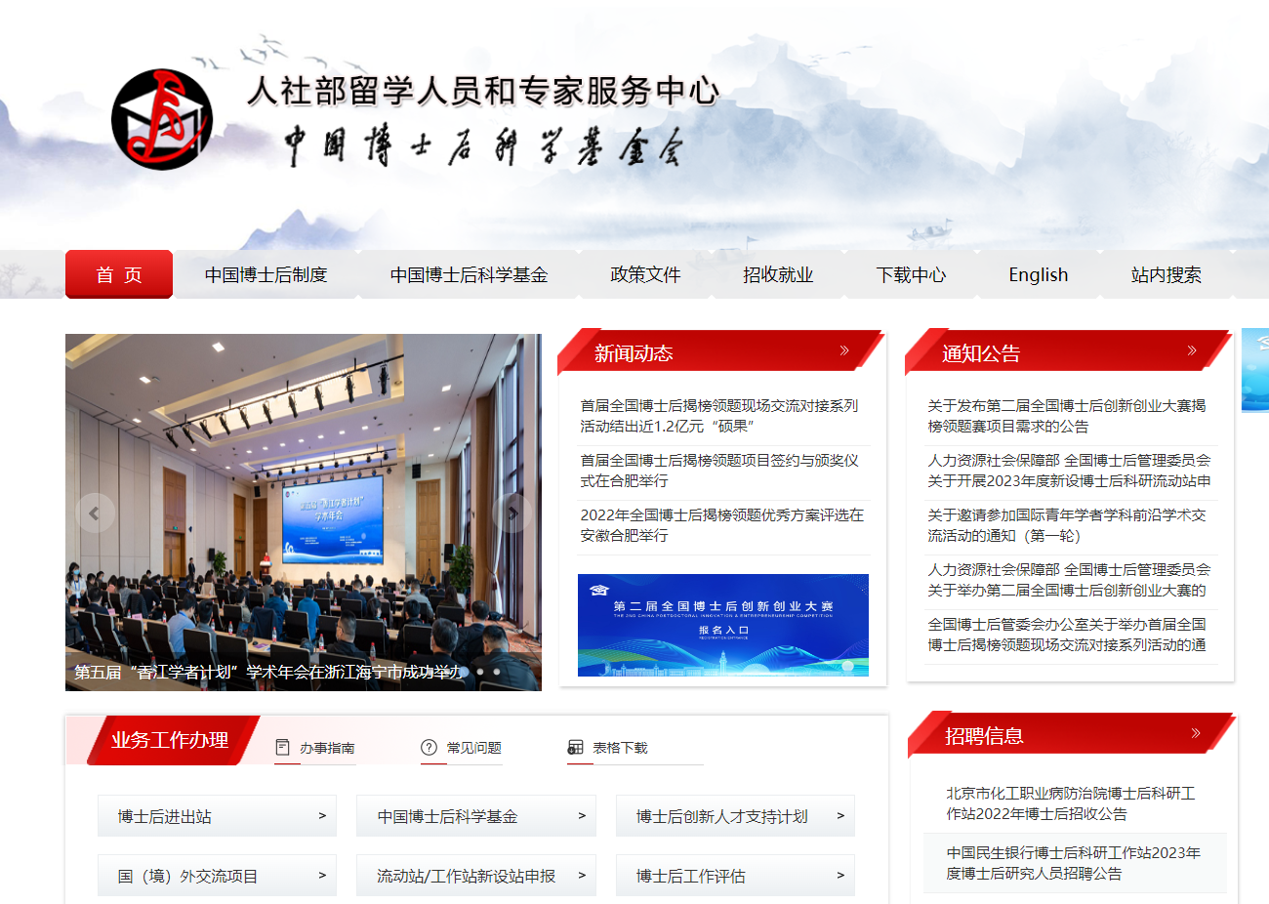

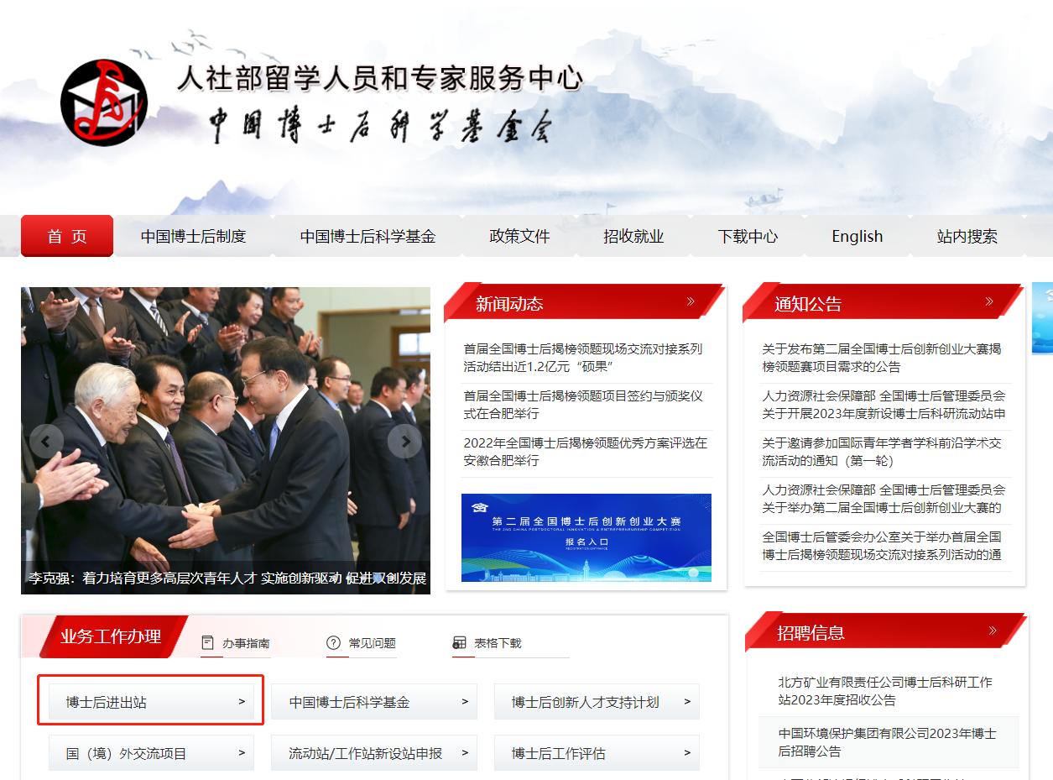二、选择博士后进出

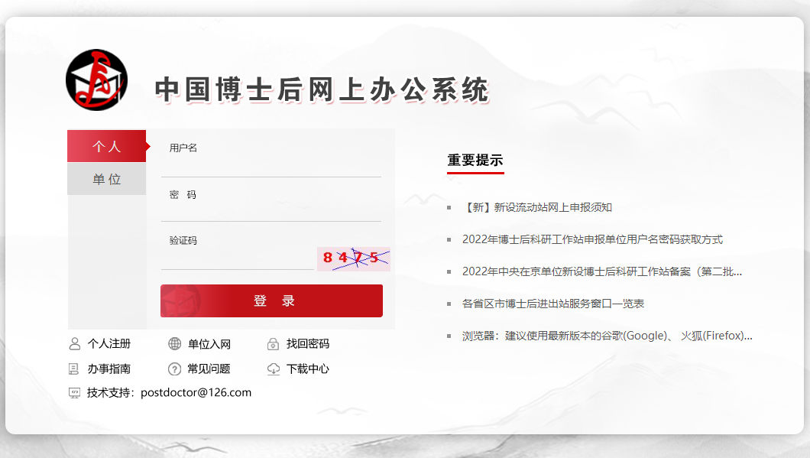三、注册账号登录办公系统

四、选择办理进站

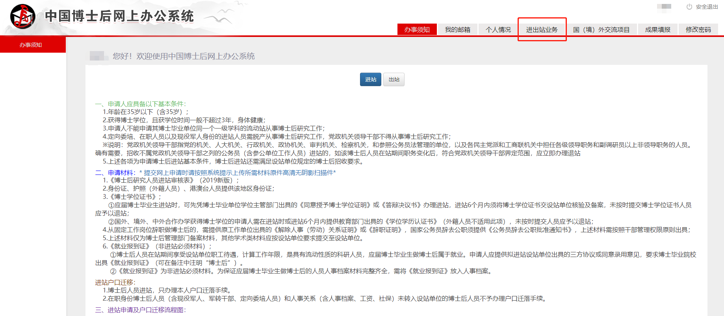

五、选择博士后招收

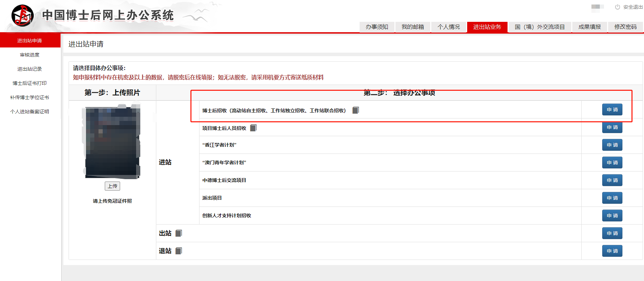

1. 根据专业情况选择流动站

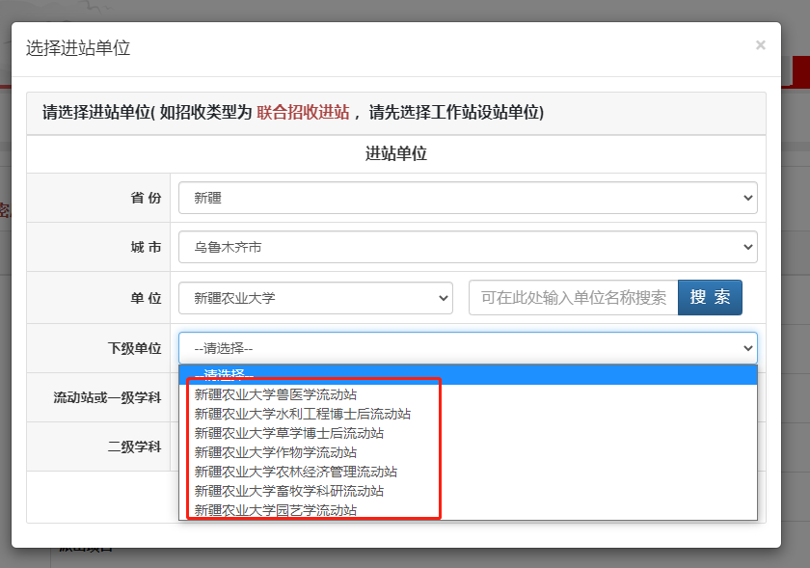

七、填写个人信息选择身份，并提交申请。

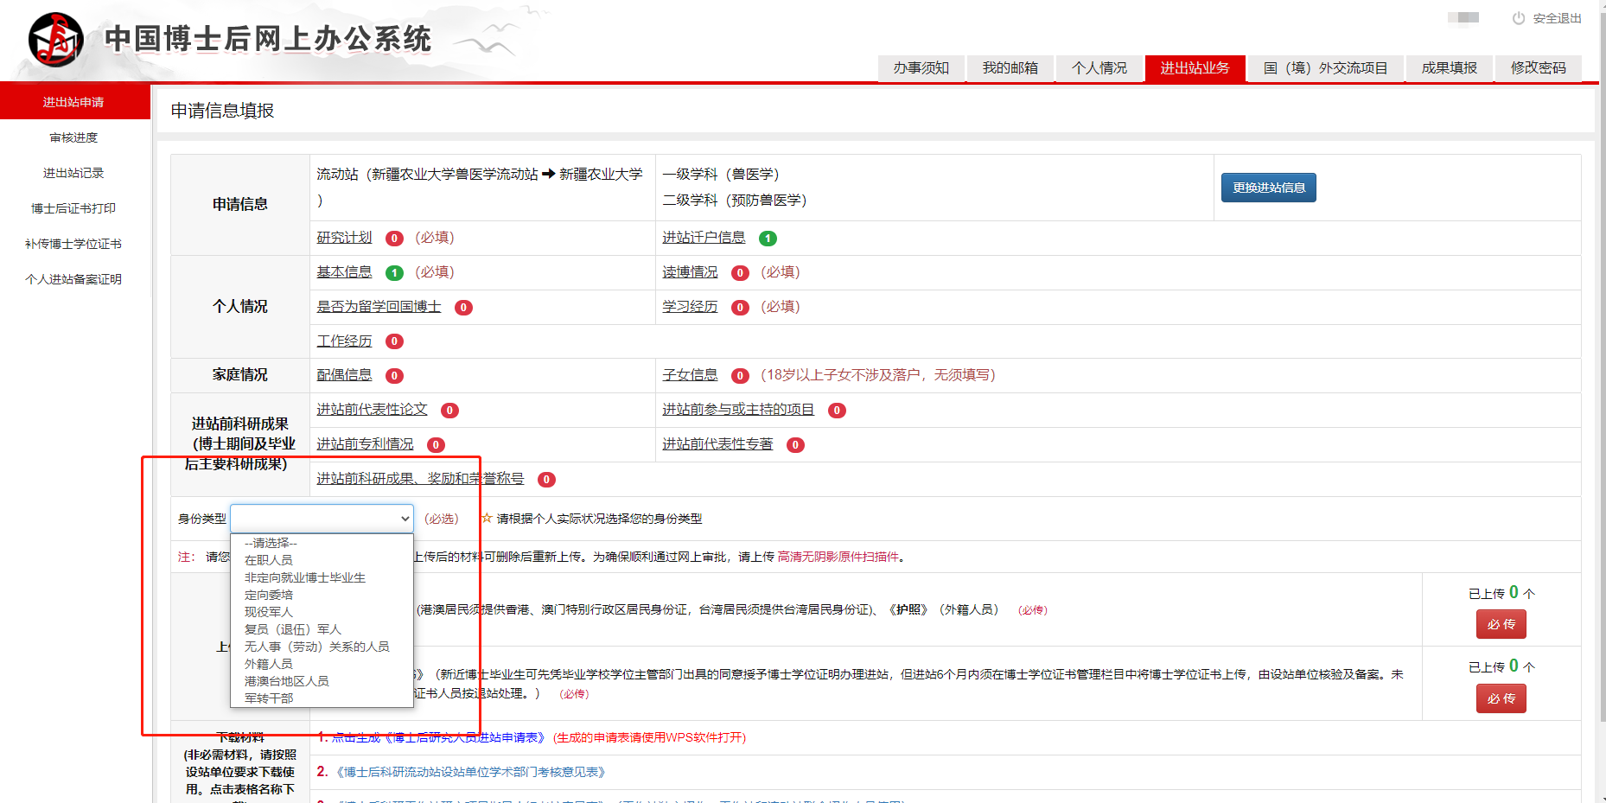

**注：若身份为非定向就业博士毕业生，由博士毕业院校的学生毕业派遣部门或就业指导中心填写身份证明。拟进站人员待进站答辩结束后，由各流动站统一将《博士后研究人员进站审核表》提交至人事处盖章后扫描上传，并提交申请。**